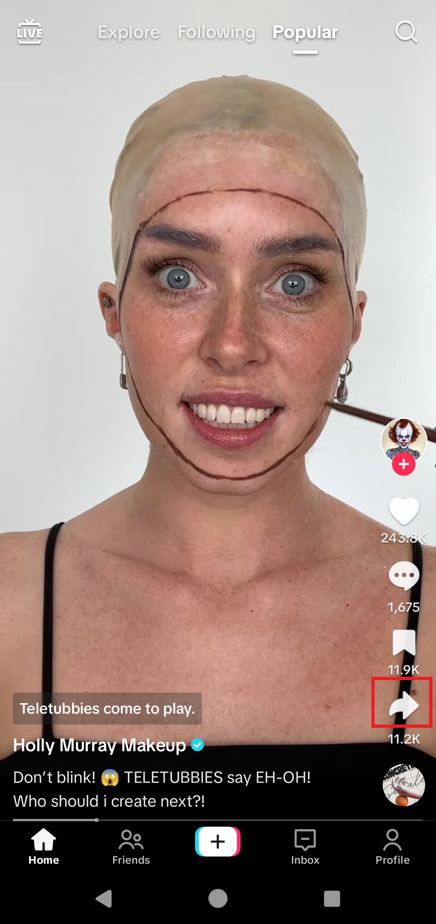
Ábhar Mídhleathach a Thuairisciú ar TikTok
Ábhar Díobhálach a Thuairisciú ar TikTok
Céim 1: Roghnaigh an tsaighead ag bun an taobh-bharra ar an ábhar i gceist.

Céim 1: Roghnaigh an tsaighead ag bun an taobh-bharra ar an ábhar i gceist.

Céim 2: Cliceáil ar íocón den bhratach, lipéadaithe ‘Tuairiscigh’.
.
Céim 2: Cliceáil ar íocón den bhratach, lipéadaithe ‘Tuairiscigh’.

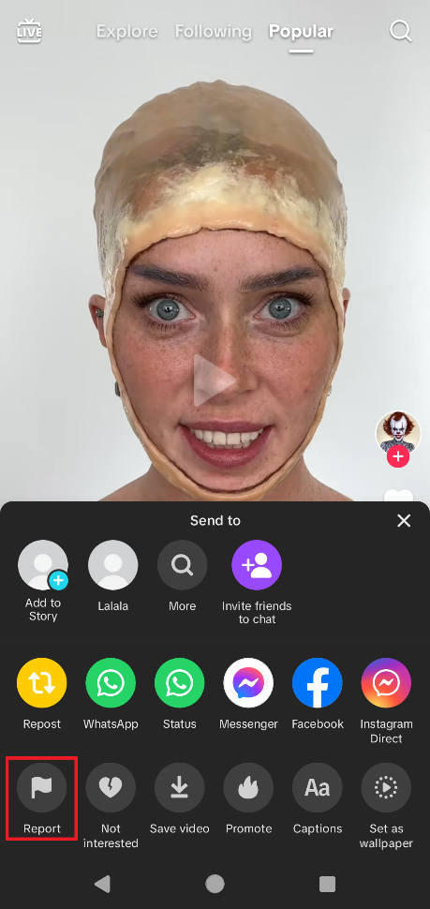

Céim 4: Roghnaigh fochatagóir.

Ábhar Mídhleathach a Thuairisciú ar TikTok

Ábhar Díobhálach a Thuairisciú ar TikTok

Céim 3: Leis sin tarraingítear anuas liosta d’ábhar intuairiscithe – meastar go bhfuil an t-ábhar atá aibhsithe thíos dochrach ach is féidir nach mbeidh sé mídhleathach.
.
Céim 3: Roghnaigh ‘Tuairiscigh ábhar mídhleathach’.

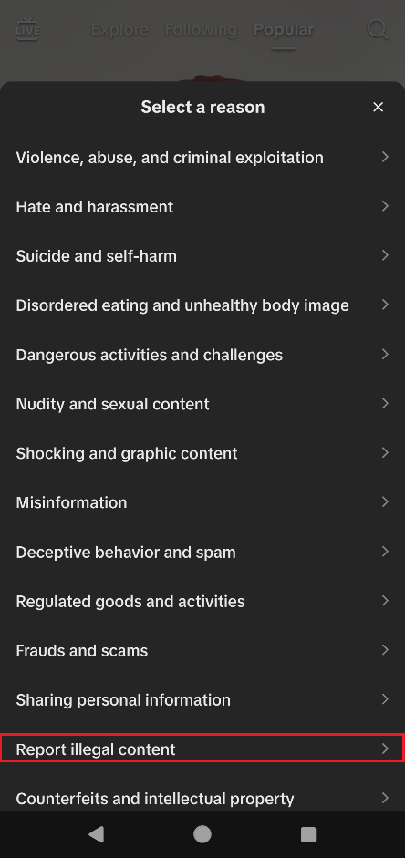
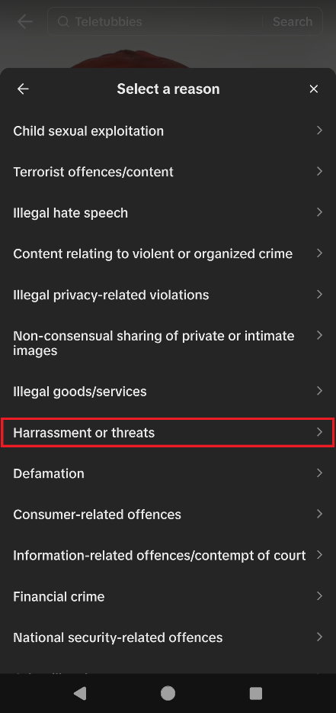
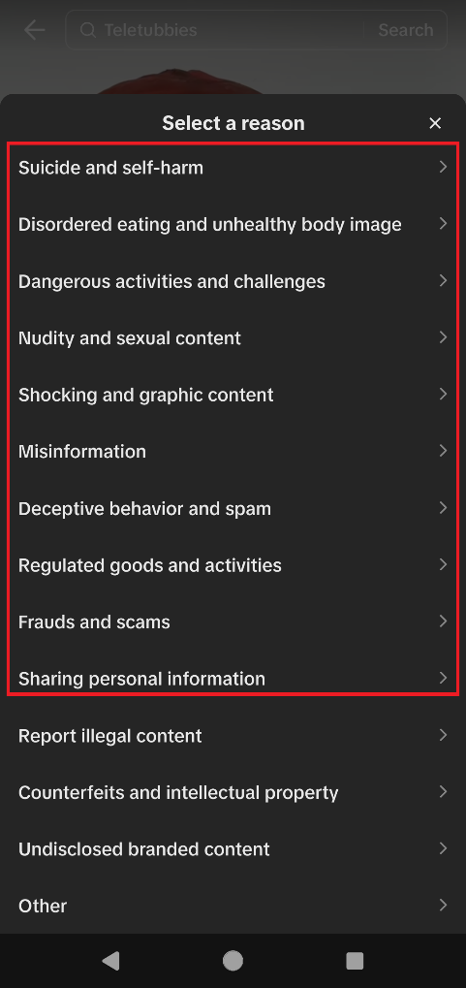

Céim 5: Comhlánaigh na réimsí atá marcáilte le réiltín (ní éilítear mionsonraí ar an dlí ábhartha ach tá siad cabhrach más eol), ticeáil le deimhniú go gcreideann tú go bhfuil do thuairisc fíor agus cruinn agus cliceáil ‘Cuir isteach’.

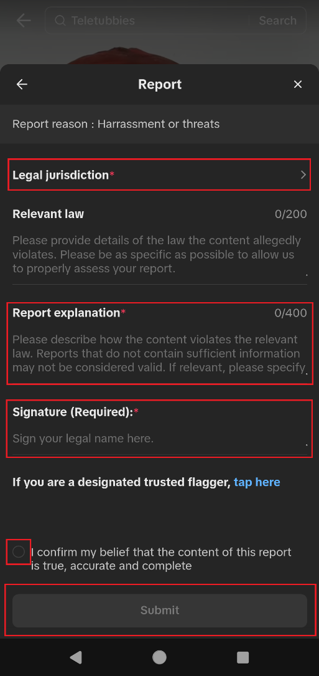
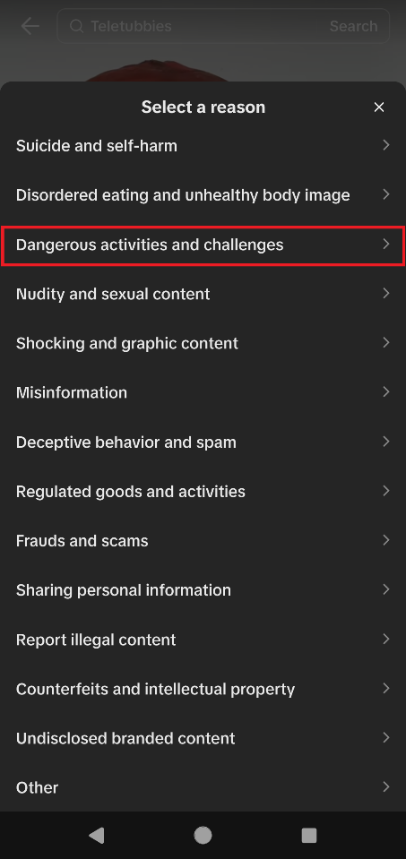
Céim 4: Roghnaigh catagóir. De réir chineál an ábhair agus na cúise le do thuairisc, is féidir go n-iarrfar ort roghnú as liosta amháin nó níos mó d’fhochatagóirí sula dtagann tú ar an leathanach cur isteach.

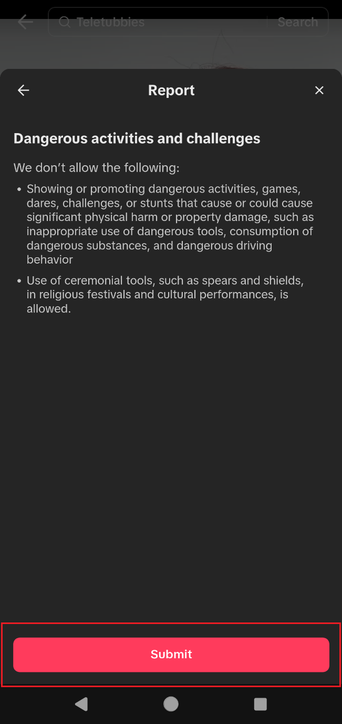
Céim 5: Léigh agus cuir isteach mar is iomchuí.

Abhar Díobhálach a Thuairisciú ar TikTok

